Anexa nr. 22
la Documentația standard nr.115
din 15.09.2021

Specificații tehnice
[Acest tabel va fi completat de către ofertant în coloanele 2, 3, 4, 6, 7, iar de către autoritatea contractantă – în coloanele 1, 5,]

Numărul procedurii de achiziție______________din_________
Obiectul achiziției: ,, uși (din metal și MDF)”

Denumirea bunurilor | Denumi-rea modelului bunului | Ţara de origine | Produ-  cătorul | Specificarea tehnică deplină solicitată de către autoritatea contractantă |  | Specificarea tehnică deplină propusă de către ofertant | Standarde de referinţă
1 | 2 | 3 | 4 | 5 |  | 6 | 7
Bunuri
Lotul nr.1
Ușă din metal |  |  |  | Caracteristici tehnice:  Tip: Ușă metalică pentru exterior/interior  Material:oțel rezistent, grosime tablă 1,5 mm  Culoare wenge pe exterior iar pe interior culoare albă.  Dimensiuni:  Lățime: 860 mm  Înălțime: 2050 mm  Grosime foaie: 70 mm  Deschidere:spre dreapta  Structură:foaie ranforsată cu nervuri verticale pentru stabilitate și siguranță  Balamale: 2 balamale solide, rezistente la uzură  Izolare: strat de izolație termo-fonică la interior (vată minerală / spumă rigidă, după model)  Sistem de închidere: compatibil cu broaște multipunct (nu este inclusă în caracteristicile oferite)  Echivalentul Usa metalica Ripples wenge  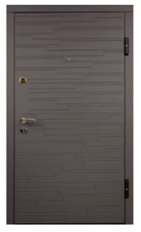
Ușă din metal |  |  |  | Caracteristici tehnice:  Tip: Ușă metalică pentru exterior/interior  Material:oțel rezistent, grosime tablă 1,5 mm  Culoare wenge pe exterior iar pe interior culoare albă.  Dimensiuni:  Lățime: 960 mm  Înălțime: 2050 mm  Grosime foaie: 70 mm  Deschidere:spre dreapta  Structură:foaie ranforsată cu nervuri verticale pentru stabilitate și siguranță  Balamale: 2 balamale solide, rezistente la uzură  Izolare: strat de izolație termo-fonică la interior (vată minerală / spumă rigidă, după model)  Sistem de închidere: compatibil cu broaște multipunct (nu este inclusă în caracteristicile oferite)  Echivalentul Usa metalica Ripples wenge  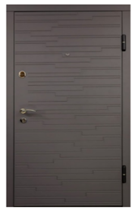
Total lot nr.1
Lot nr.2
Ușă |  |  |  | - Tip produs: ușă  -Model/Colecție: Ravena  - Material: MDF  -Finisaj: PVC, textură monocolor  -cu deschidere spre dreapta  -Cu sticlă: nu  -Dimensiuni: 2000 × 700 × 42 mm  -Culoare: Soft Touch White  -Țara de origine: Turcia  -Garanție: 24 luni/de la instalare  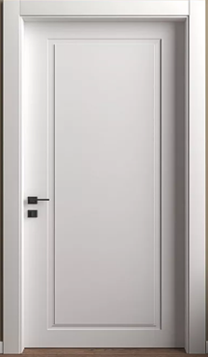
Ușă |  |  |  | - Tip produs: ușă  -Model/Colecție: Ravena  - Material: MDF  -Finisaj: PVC, textură monocolor  cu deschidere spre dreapta  -Cu sticlă: nu  -Dimensiuni: 2000 × 800 × 42 mm  -Culoare: Soft Touch White  -Țara de origine: Turcia  -Garanție: 24 luni/de la instalare  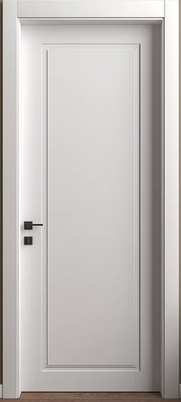
Total lot nr.2
TOTAL
Semnat:_______________ Numele, Prenumele:_____________________________ În calitate de: ________________
Ofertantul: _______________________ Adresa: __________________________
Anexa nr.23
la Documentația standard nr.115
din 15.09.2021

Specificații de preț
[Acest tabel va fi completat de către ofertant în coloanele 5,6,7,8 și 11 la necesitate, iar de către autoritatea contractantă – în coloanele 1,2,3,4,9,10]
 |  | Numărul procedurii de achiziție______________din_________
 |  | Obiectul de achiziției: ,, uși (din metal și MDF)”
Cod CPV | Denumirea bunurilor |  | Unitatea de măsură | Canti-tatea | Preţ unitar (fără TVA) | Preţ unitar (cu TVA) | Suma  fără  TVA | Suma  cu TVA | Termenul de  livrare/prestare |  |  | Clasificație bugetară (IBAN) |  |  |  | Discount  %
1 | 2 |  | 3 | 4 | 5 | 6 | 7 | 8 | 9 |  |  | 10 |  |  |  | 11
 | Bunuri |  |  |  |  |  |  |  | Livrarea/instalarea/montarea gratis la sediul beneficiarului: or.Rezina str.Nistreană 1, în termen de 3 de la solicitare.
44221200-7 | Lot nr.1
 | Ușă din metal |  | buc | 4
 | Ușă din metal |  | buc | 1
 | Total lot nr.1
44221200-7 | Lot nr.2
 | Ușă din MDF |  | buc | 1
 | Ușă din MDF |  | buc | 1
 | Tolal lot nr.2
 | TOTAL
Semnat:______________ Numele, Prenumele:_____________________________ În calitate de: ______________
Ofertantul: ___________________ Adresa: ________________________________________________________

